
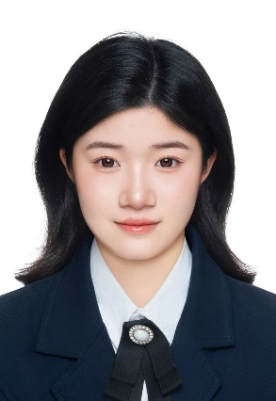
教育背景
具备良好的科研背景和快速学习能力，能迅速适应新环境和新挑战。在科研项目中，不仅提升了专业技能，更锻炼了发现问题、解决问题的能力以及团队协作精神。对生物医药行业充满热情，期待能将所学知识应用于产业界，从基础研发走向产品开发，为企业发展贡献自己的力量。
个人技能：
分子生物学：熟练进行基因克隆、质粒构建、PCR、RT-PCR、分子杂交、凝胶电泳等。
细胞生物学：熟练掌握细胞培养（原代/传代）、细胞转染/感染、细胞增殖/凋亡/毒性检测、免疫荧光（IF）等。
蛋白生化：熟练进行蛋白提取、Western Blot、ELISA、免疫共沉淀（Co-IP）、蛋白纯化（AKTA系统）等。
动物实验：掌握小鼠/大鼠的给药（口服、注射）、解剖、肿瘤模型构建、组织取样等技能。
仪器操作：熟练操作荧光显微镜、共聚焦显微镜、流式细胞仪、酶标仪、HPLC、AKTA纯化系统等大型仪器。
数据分析：精通GraphPad Prism、ImageJ、Adobe Illustrator、Adobe Photoshop进行数据分析和作图。
资格证书：国家计算机二级证书 CET-6:440 教师资格证（高级中学-生物） 普通话二级甲等
2024.06-2025.08 探究Syntaxin 11基因在细胞成脂分化中的功能及其分子机制
项目描述： 探究囊泡运输基因Syntaxin 11（STX11）在脂肪细胞分化中的新功能及分子机制，为代谢疾病研究提供新靶点。
核心工作：利用CRISPR-Cas9及shRNA慢病毒技术构建STX11敲除/敲低稳转细胞株。
通过油红O染色及定量分析，证实STX11缺失显著抑制脂滴形成（脂滴含量减少约70%）。
应用qRT-PCR、Western Blot及免疫荧光，发现STX11通过camp-pka信号通路下调关键成脂转录因子（PPARγ, C/EBPα）的表达与核定位影响分化。
项目成果： 首次揭示STX11在成脂分化中的关键正向调控作用，完整机制数据已作为硕士毕业论文核心内容，并为发表SCI论文奠定基础。
2023.09-至今 安徽大学 GPA:4.26/5 生物与医药（硕士）
2019.09-2023.06 安庆师范大学 生物科学（学士）ASDASDAGPA:4.26/5
年 龄： 23岁 电 话： 15155448303
地 址： 安徽省合肥市 邮 箱： zhiransun1113@163.com
求职意向： 生物医药类相关职位 政治面貌： 中共党员
民族：回族 身份证号：34042120011136049
孙志冉
自我评价
2020年生命科学竞赛省二等奖 2020年生物标本制作大赛省二等奖 2020年计算机设计大赛省优胜奖
2020年获“三好学生”称号 2021年获“五号学生干部标兵”称号 2021年“优秀共青团员”
2021年一等奖学金 2024年二等奖学金 本硕均是班级委员
荣誉奖励
技能证书
科研经历
具备良好的科研背景和快速学习能力，能迅速适应新环境和新挑战。在科研项目中，不仅提升了专业技能，更锻炼了发现问题

